

购物系统



组长 符文昊 17052066

陈俊涵 17052051

严国浩 17052034

冯杰荣 17052114

李庭轩 17052119

目录

1购物系统需求分析 2

1.1购物系统问题陈述 2

1.2购物用例析取 2

1.3购物系统用例规约 3

1.3.1购物系统注册用例规约 3

1.3.2购物系统登录用例规约 4

1.3.3购物系统支付例规约 5

1.3.4购物系统用户信息用例规约 7

1.4购物系统补充规约 9

1.5术语表 10

2购物系统架构设计 11

2.1购物系统架构描述 11

2.2购物系统架构图 11

3购物系统类的析取（类的设计） 12

3.1 购物系统购买用例类的设计 12

3.2购物网页系统人员管理用例类的设计 12

3.3购物系统类的设计（总的设计） 12

4 测试过程 13

4.1测试过程 13

4.2 测试过程图片内容 13

4.3 数据库测试 17

5总结 18

6 成员分工表 18

# 1购物系统需求分析

## 1.1购物系统问题陈述

随着社会进入信息化时代、科技的迅速发展，人们对于高效便利的生活愿望越显得刻不容缓。在这社会大背景下，电子商务应运而生，甚至占领了人们购物的大半江山，毋庸置疑成为了时代主流。

电子商务之所以能颠覆传统购物方式，是由于其强大的时代特点和对比于传统购物方式的巨大优势。此系统采用B/S，网络在线购物具有许多优点，能够使用户在家里动动手就购买到自己想要的商品，不仅用户能够更快捷地购买到自己想要的商品，商家也省去了不少的运营成本，这些优点，使得越来越多的人遗弃传统的购物方式，选择更加方便的网上购物模式。

## 1.2购物用例析取

该部分对本系统的用例进行了析取，得到了本系统的架构图

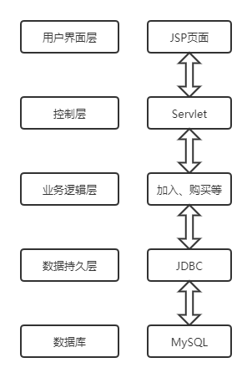

图1.1 购物系统架构图

## 1.3购物系统用例规约

### 1.3.1购物系统注册用例规约

|  |  |  |
| --- | --- | --- |
| 用例名称 | 注册用例规约 | |
| 角色 | 用户 | |
| 简要说明 | 本用例允许用户注册购物网页 | |
| 前置条件 | 无 | |
| 基本事件流 | 参与动作者 | 系统响应 |
| 1. 用户进入系统界面 2. 用户注册账号 | 系统响应用户的事件，把相关的操作页面呈现给用户 |
| 备选事件流 | 用户注册成功后，则直接跳至登录界面 | |
| 后置条件 | 无 | |

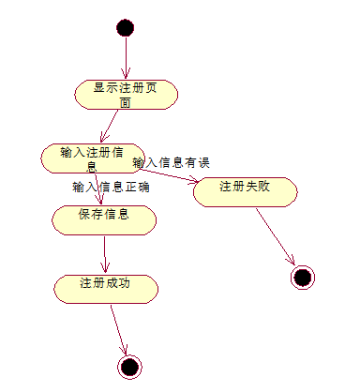

图1.2 购物系统用户注册状态图

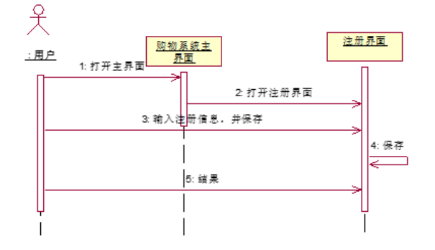

图1.3 购物系统用户注册顺序图

### 1.3.2购物系统登录用例规约

|  |  |  |
| --- | --- | --- |
| 用例名称 | 登录用例规约 | |
| 角色 | 用户 | |
| 简要说明 | 本例允许用户进行登录。 | |
| 前置条件 | 用户成功注册账号后 | |
| 基本事件流 | 参与动作者 | 系统响应 |
| 1．用户进入登录界面  2．输入登录信息  3．确认登录 | 系统响应用户的事件，把相关的操作页面呈现给用户 |
| 备选事件流 | 用户登录成功后，则直接跳至商品主页 | |
| 后置条件 | 无 | |

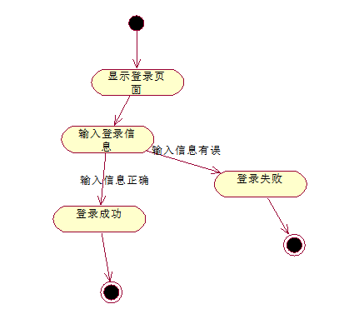

图1.4登录状态图

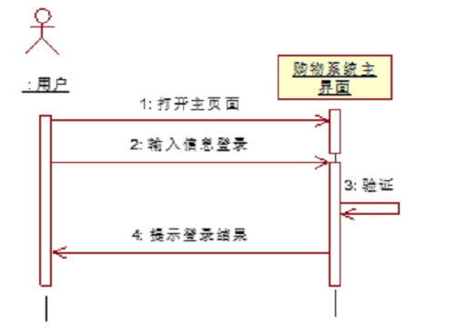

图1.5购物系统用户登录顺序图

### 1.3.3购物系统支付例规约

|  |  |  |
| --- | --- | --- |
| 用例名称 | 支付用例规约 | |
| 角色 | 用户 | |
| 简要说明 | 本例允许用户进行将商品加入购物车，然后进行支付。 | |
| 前置条件 | 用户成功登录系统后 | |
| 基本事件流 | 参与动作者 | 系统响应 |
| 1．选择商品  2．加入购物车，跳至购买界面  3．在购买界面进行支付 | 系统响应用户的事件，把相关的操作页面呈现给用户 |
| 备选事件流 | 用户添加商品到购物车成功后，则直接跳至购买界面 | |
| 后置条件 | 无 | |

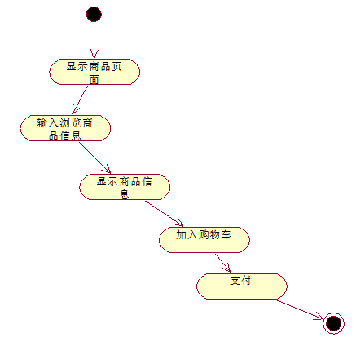

图1.4购物系统支付状态图

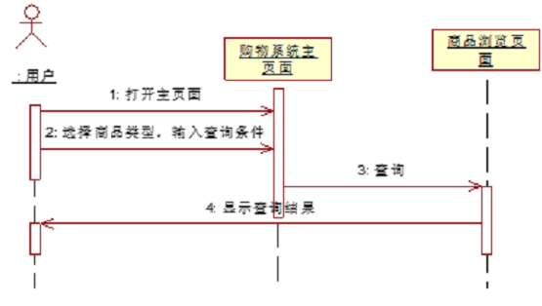

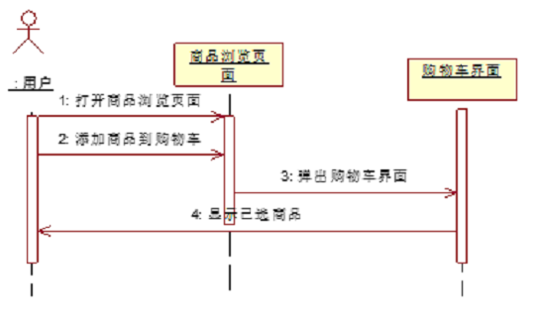

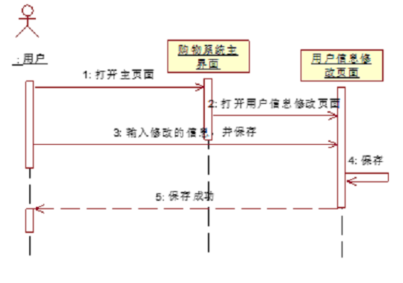

图1.5购物系统支付状态图

### 1.3.4购物系统用户信息用例规约

|  |  |  |
| --- | --- | --- |
| 用例名称 | 用户信息管理用例规约 | |
| 角色 | 用户 | |
| 简要说明 | 本例允许用户信息进行查看和管理 | |
| 前置条件 | 用户登录成功后，系统中有用户信息 | |
| 基本事件流 | 参与动作者 | 系统响应 |
| 1．用户登录成功后  2．用户进行用户信息管理  3．用户购买信息 | 系统响应用户的事件，把相关的操作页面呈现给用户 |
| 备选事件流 | 无 | |
| 后置条件 | 无 | |

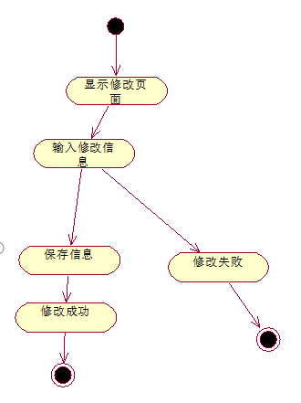

图1.6 购物系统用户信息管理状态图

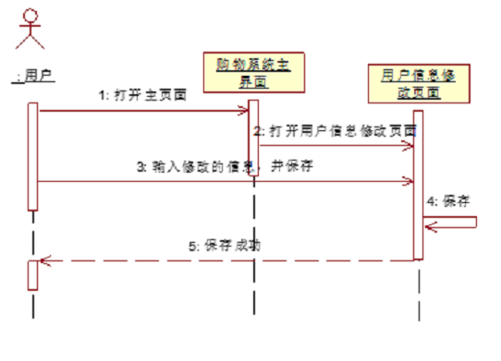

图1.7 购物系统用户信息管理顺序图

## 1.4购物系统补充规约

**1．目标**

本文档的目的是定义购物系统的需求。本补充规约列出了不便于在用例模型的用例中获取的系统需求。补充规约和用例模型一起记录关于系统的一整套需求。

**2．范围**

1. 本补充规约适用于购物系统。
2. 本规约除定义了在许多用例中所共有的功能性需求以外，还定义了系统的非功能性需求，例如：可靠性、可用性、性能和可支持性等。（功能性需求在用例规约中定义。）

**3．参考**

无。

**4．功能**

1. 多个用户必须能同时执行操作。
2. 如果某个商品库存不足时，则提醒该用户。

**5．可行性**

桌面用户界面应与 Windows 7/10 兼容。

**6．可靠性**

购物系统在每周七天，每天二十四小时内都应是可以使用的。宕机的时间应少于 10%。

**7．性能**

1. 在任意既定时刻，系统最多可支持 2000 名用户同时使用中央数据库，并在任意时刻最多可支持 500 名用户同时使用本地服务器。
2. 系统将能在十秒钟内提供对商品数据库的访问。
3. 注意：基于风险的原型发现商品数据库在没有利用中层处理能力的前提下，无法满足性能上的需求。
4. 系统必须能够在 2 分钟内完成所有事务的 80%。

**8．可支持性**

无

**9．安全性**

1. 系统必须能防止其他用户更改他人信息。
2. 只有管理员能够查询用户信息。
3. 只有用户能够更改自己信息。

**10．设计约束**

1. 该系统应与现有遗留系统：购物网页系统（是RDBMS数据库）集成在一起。
2. 系统必须提供基于Windows桌面的接口。

## 1.5术语表

**1. 用户表 my_users**

|  |  |  |  |  |
| --- | --- | --- | --- | --- |
| **1.用户表（my-users）** | | | | |
| 列名 | 类型 | 是否为空 | 约束 | 备注 |
| Id | int | 否 | 主键 | 自动增长 |
| 姓名（userName） | Varchar(255) | 否 |  |  |
| 密码（passWord） | Varchar(255) | 否 |  |  |
| 真实姓名（realName） | Varchar(255) | 否 |  |  |
| 电话（Phone） | Varchar(255) | 否 |  |  |
| 邮箱（email） | Varchar(255) | 否 |  |  |
| 地址（address） | Varchar(255) | 否 |  |  |

**2. 商品表goods**

|  |  |  |  |  |
| --- | --- | --- | --- | --- |
| **2.商品表（goods）** | | | | |
| 列名 | 类型 | 是否为空 | 约束 | 备注 |
| Id | int | 否 | 主键 | 自动增长 |
| 名称（Name） | Varchar(255) | 否 |  |  |
| 单价（price） | Varchar(255) | 否 |  |  |
| 颜色（color） | Varchar(255) | 否 |  | 详细描述 |
| 图片（path） | Varchar(255) | 否 |  |  |
| 简单描述（describe） | Varchar(255) | 否 |  |  |
| 库存（storage） | Varchar(255) | 否 |  |  |

**3. 购物车表 carts**

|  |  |  |  |  |
| --- | --- | --- | --- | --- |
| **3.购物车表（carts）** | | | | |
| 列名 | 类型 | 是否为空 | 约束 | 备注 |
| Id | int | 否 | 主键 | 自动增长 |
| 类型名称（userNamee） | Varchar(255) | 是 |  |  |
| 图片（path） | Varchar(255) | 是 |  |  |
| 商品名（shopname） | Varchar(255) | 是 |  |  |
| 总价格（price） | Varchar(255) | 是 |  |  |
| 商品颜色（color） | Varchar(255) | 是 |  |  |
| 简单描述（describe） | Varchar(255) | 是 |  |  |

**4. 购买记录表(purchaserecord)**

|  |  |  |  |  |
| --- | --- | --- | --- | --- |
| **4.购买记录表（purchaseRecord）** | | | | |
| 列名 | 类型 | 是否为空 | 约束 | 备注 |
| 图片路径（path） | Varchar(255) | 否 |  |  |
| 物品名称（shopname） | Varchar(255) | 否 |  |  |
| 购买数量（shopnum） | Varchar(255) | 否 |  |  |
| 价格（price） | Varchar(255) | 否 |  |  |
| 价格合（sum） | Varchar(255) | 否 |  |  |
| 电话号码（phonenum） | Varchar(255) | 否 |  |  |
| 用户名（username） | Varchar(255) | 否 |  |  |

**5. 留言test**

|  |  |  |  |  |
| --- | --- | --- | --- | --- |
| **5.留言（leaveMessage）** | | | | |
| 列名 | 类型 | 是否为空 | 约束 | 备注 |
| 姓名（name） | Varchar(255) | 否 |  |  |
| 标题（title） | Varchar(255) | 是 |  |  |
| 内容（message） | Varchar(255) | 是 |  |  |
| 日期（date） | Varchar(255) | 否 |  |  |

# 2购物系统架构设计

## 2.1购物系统架构描述

本购物系统选择mvc架构，分为三层。。。

## 2.2购物系统架构图



图2.1 架构图

# 3购物系统类的析取（类的设计）

## 3.1 购物系统购买用例类的设计

我们项目组对购买的用例规约进行了审查，看看有没有遗漏的操作以及数据，我们认为没有遗漏，该用例的用例规约写正确、严谨。

## 3.2购物网页系统人员管理用例类的设计

我们项目组对信息管理的用例规约进行了审查，看看有没有遗漏的操作以及数据，我们认为没有遗漏，该用例的用例规约写正确、严谨。

## 3.3购物系统类的设计（总的设计）



图3.3 购物网页系统总的类图

# 4 测试过程

## 4.1测试过程

测试过程：

从tomcat进入改系统

主页

主页有主要商品参数、鼠标停放时会出现：加入购物车和查看详情的选项；其次左上角可以跳转到其他的连接地址，其中包括一些小科普，旗舰店连接等；右上角能够显示时间，登录注册等情况。

## 4.2 测试过程图片内容

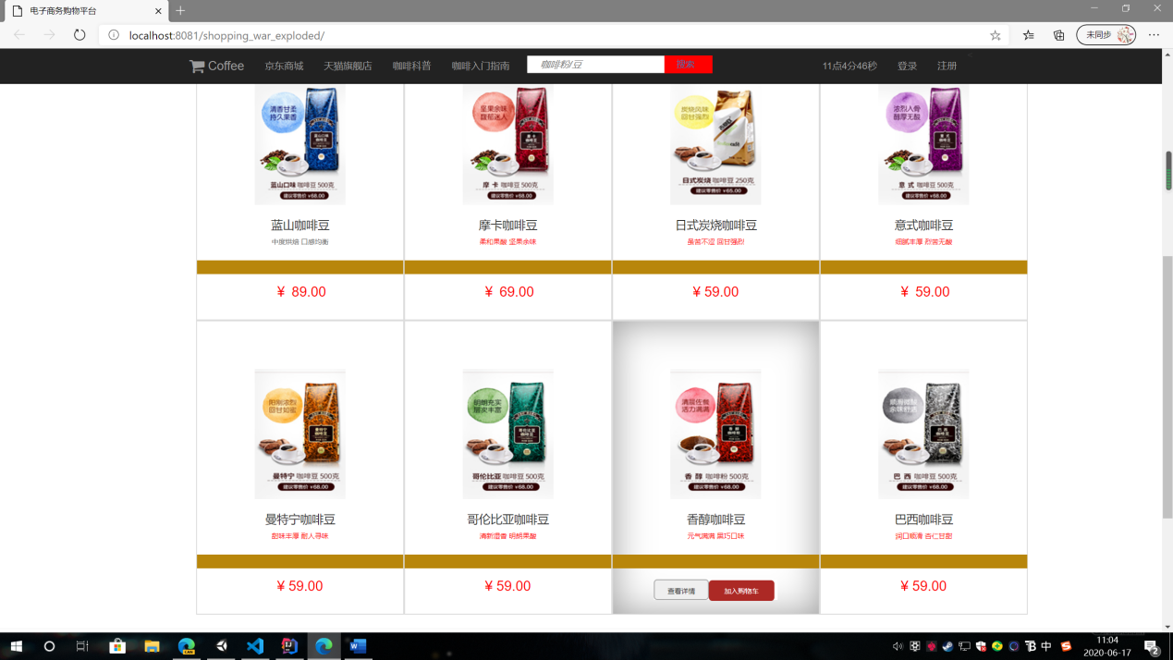



**未登录加入购物车会弹出“请先登录”的提示窗**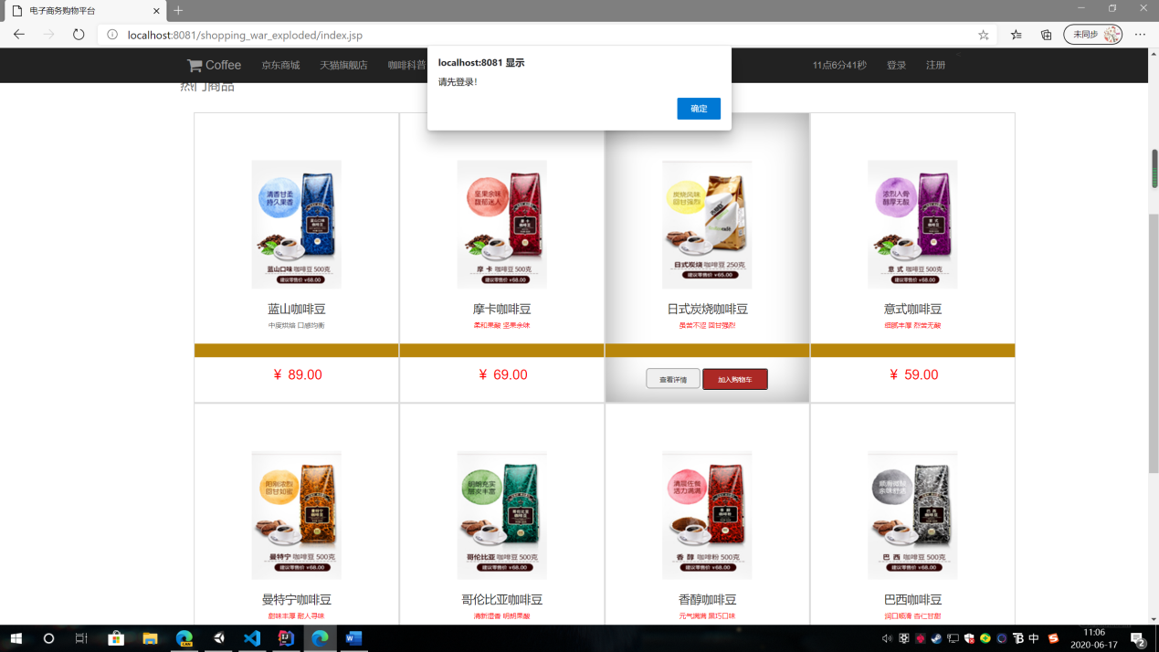

登录、注册界面背景会轮流播放

登录界面按 “还没有账号？”会跳转到注册界面，注册界面按“已经有账号？”则跳转到登录界面。 此外注册界面一定要按要求填写，不然会有错误提示

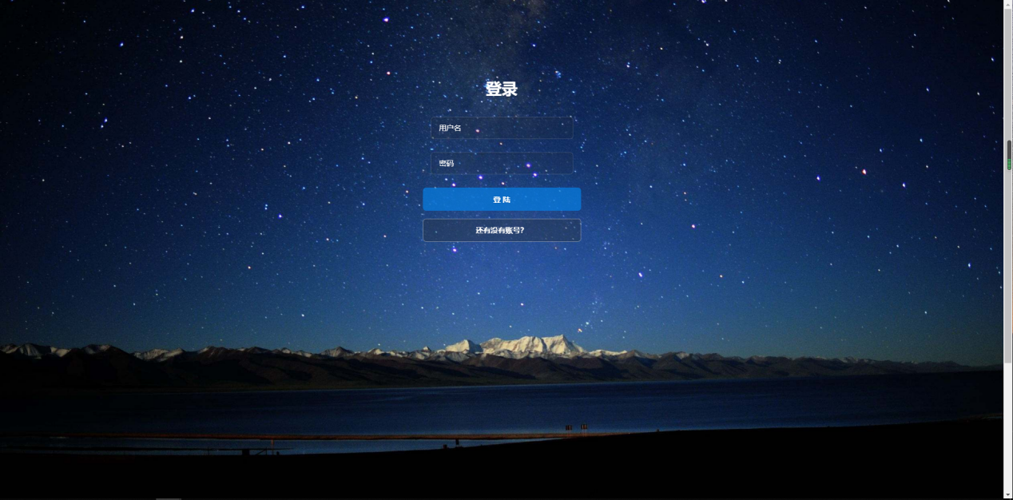

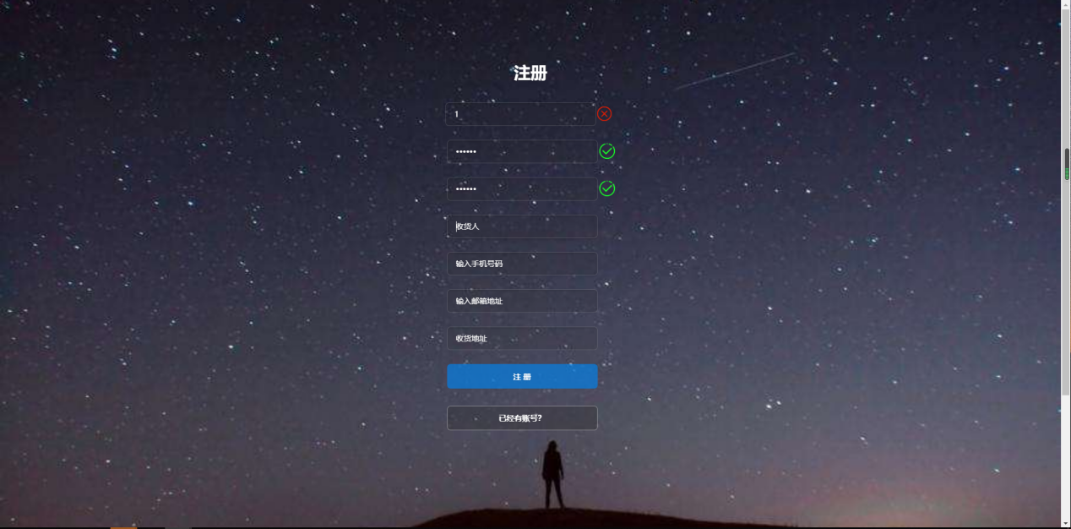

**登录后主页会显示用户信息点击可以进入个人中心修改用户信息**

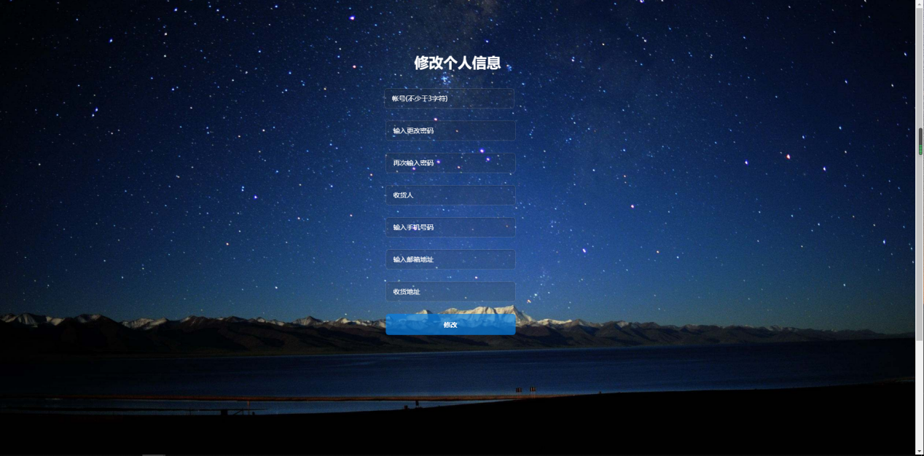

**购物车界面，可以删除也可以购买**

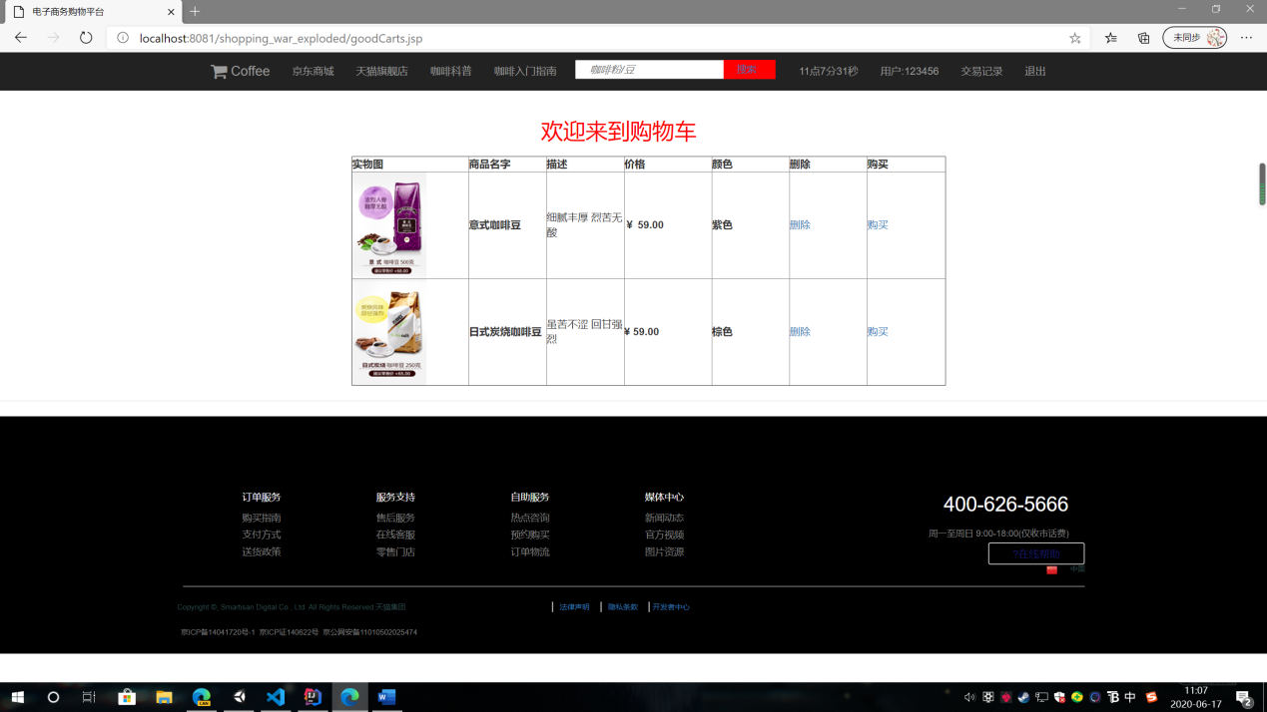

**购买成功**

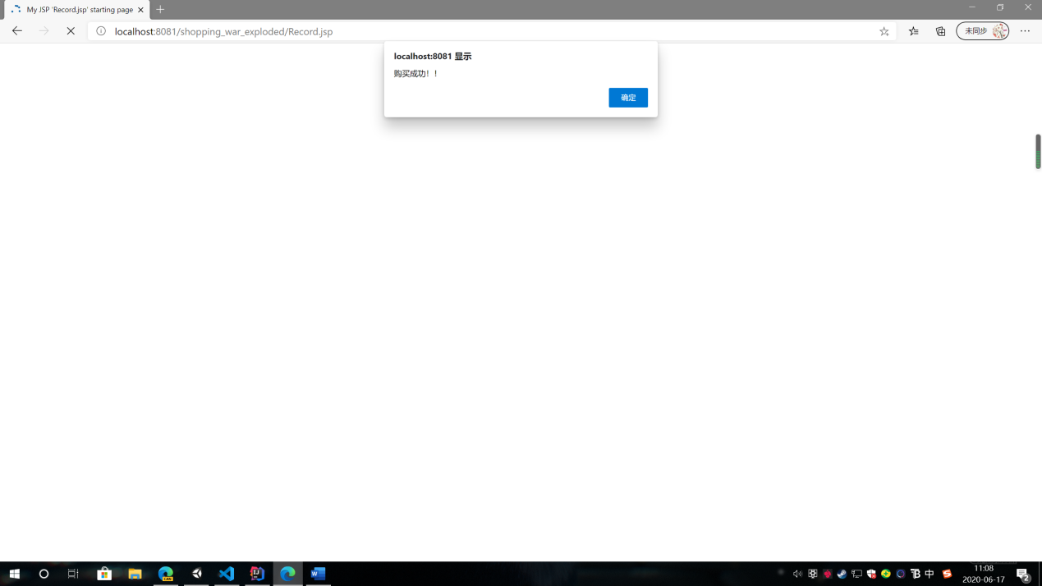

**交易记录**

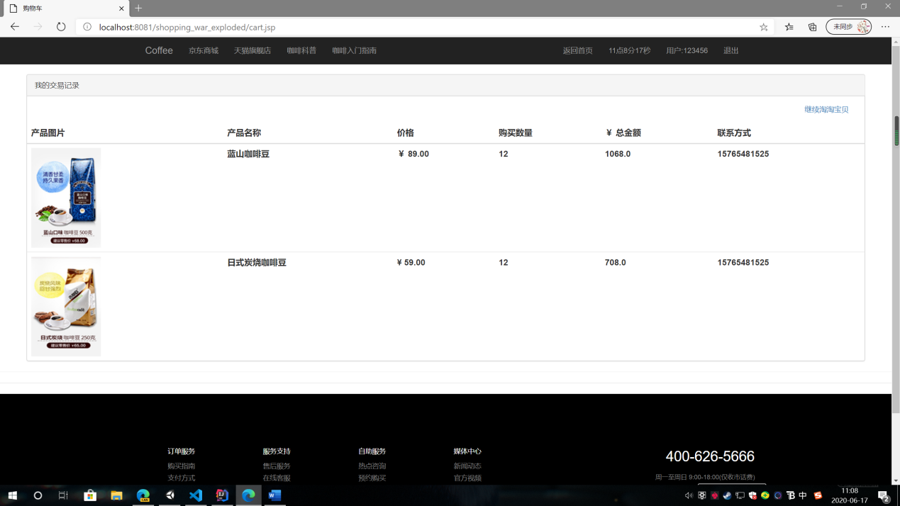

## 4.3 数据库测试

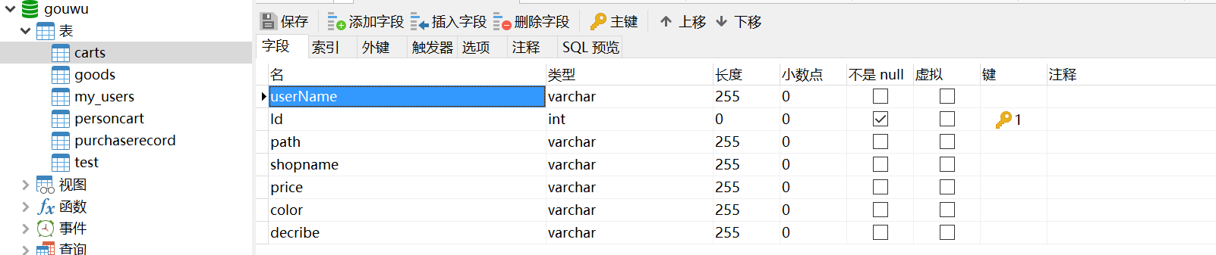

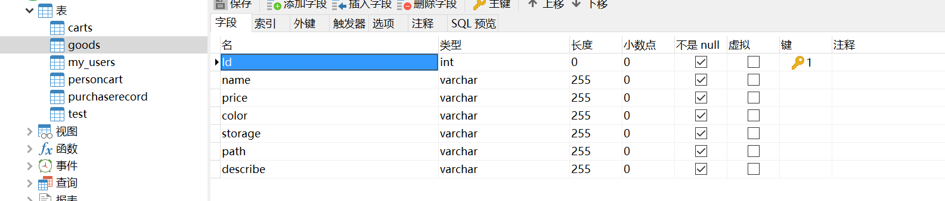

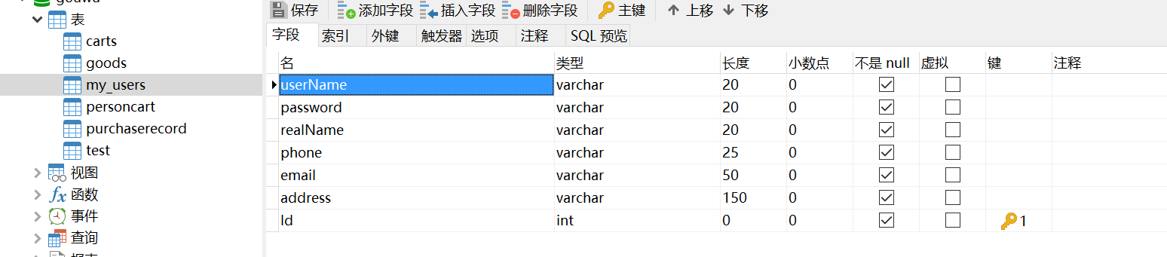

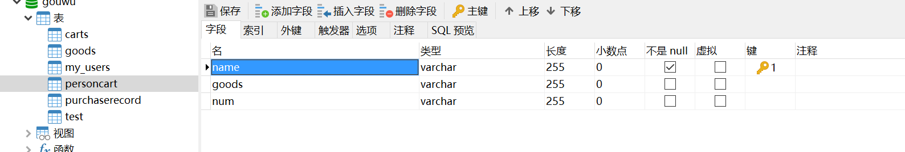

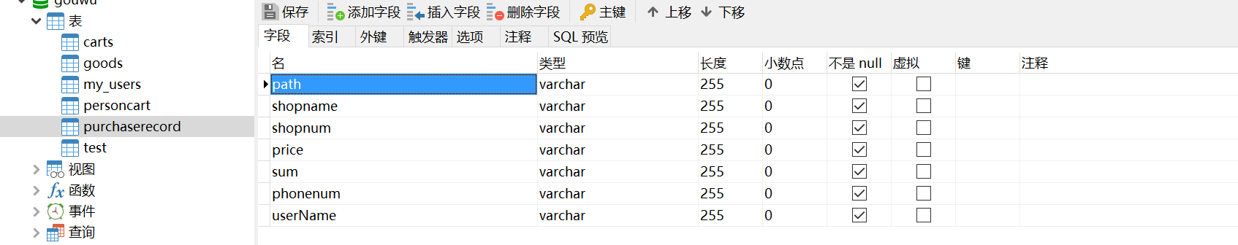

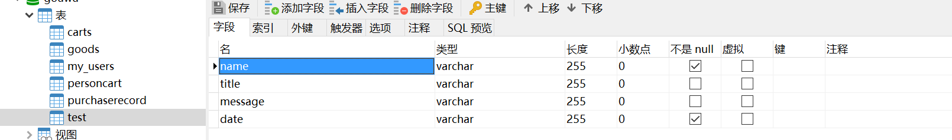

# 5总结

总结：本系统采用了B/S模式和MVC结构，用包划分各个功能模块，数据库采用了的Mysql数据库，前端采用jsp动态页面技术。

开发过程中遇到像是环境配置问题，数据库连接问题，Java包的使用问题，代码功能问题，代码编写问题，都通过翻阅书籍，查阅资料等方式有效解决。

虽然总得系统要求基本完整，但其中一些由于技术能力有限所以暂时没有实现，包括总的系统功能优化，系统界面美化，还款界面连接微信，支付宝进行支付等。

# 6 成员分工表

|  |  |
| --- | --- |
| **成员** | **分工内容** |
| **符文昊** | **主页相关、购物相关模块及绘图** |
| **陈俊涵** | **数据库相关模块、程序测试及文档编写** |
| **严国浩** | **注册登录模块、留言模块及文档编写** |
| **李庭轩** | **购物车页面及ppt** |
| **冯杰荣** | **注册登录页面及绘图** |